«Un parc»:

1) au sens dérivé, partie enclose du domaine d'un château (châteaux, jardins, vergers, espace forestier).
2) au sens dérivé, vaste jardin public.
3) au sens dérivé, espace protégé: Parc, ou Parc naturel: territoire délimité et protégé pour qu'il se maintienne dans son état paysager naturel, semi-naturel ou traditionnel.

Jardin à la française
• Le jardin à la française, ou jardin régulier, comporte un ou plusieurs axes de composition et de symétrie ainsi que des parties constituantes traitées en surface ou en volume selon des formes géométriques simples.
Jardin paysager (à l'anglaise)
• Le jardin (ou parc) paysager ou jardin irrégulier, est un jardin de tracé irrégulier dont les parties sont traitées de façon à produire des effets naturels.

Jardin à l'italienne
• Le jardin à l'italienne est un jardin régulier aménagé sur un terrain en pente à l'aide de terrasses.

Jardin de rocaille
• Le jardin de rocaille est un jardin irrégulier mettant en œuvre une composition constituée de végétaux d'ornement plantés entre des blocs de rochers naturels ou artificiels.

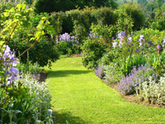
Jardin de campagne
• Le jardin de campagne est un jardin privé conçu en milieu rural pour l'agrément sans relation avec l'activité économique locale se rapprochant dans le style irrégulier des parcs paysagers.

Jardin archéologique
• Le jardin archéologique est un jardin généralement de l'époque gallo-romaine, reconstitué à partir de vestiges de jardins de maisons antiques. Il se trouve le plus souvent sur un site archéologique.

Jardin botanique
• Le jardin botanique est un jardin d'intérêt scientifique présentant une couverture végétale composée d'espèces indigènes ou étrangères destinées à l'étude et à la collection.

Jardin potager
• Le jardin potager est un jardin d'utilité consacré à la culture de plantes potagères.

Jardin familial
• Ensemble de parcelles de terre aménagées en jardin potager, régies en association et cultivées personnellement par des exploitants pour leurs besoins propres, à l'exclusion de tout usage commercial

Jardin de Ville
• Le jardin de ville ou jardin urbain est un jardin d'agrément appartenant, en général, à une collectivité locale et conçu pour le délassement de la population.

Parc Naturel
• Le parc naturel est un parc de tracé irrégulier, traité de manière à produire les effets d'un paysage naturel.

Parc Animalier
• Parc ou site zoologique accessible au public, présentant et élevant des animaux sauvages ou domestiques, dans un milieu naturel reconstitué.

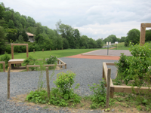
Aire de loisirs
• Espace libre de plein air ouvert à la population dans un cadre naturel et offrant des activités de loisirs et divertissements: aire de jeux, terrain multisport...

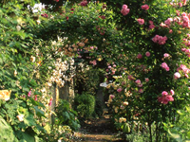
Roseraie
• Jardin d'agrément destiné à la culture des roses, conservatoire de variétés anciennes ou lieu d'expérimentation d'espèces nouvelles.

Источник:
http://www.caue69.fr/dossiers-thematiques/modules/smartsection/item.php?itemid=362

